Государственное образовательное учреждение
дополнительного образования Ярославской области
Центр детского и юношеского туризма и экскурсий

Методическая разработка
квест-игры «Городок есть на Волге старинный»

Авторы: педагоги дополнительного образования
Кузнецова Марина Илларионовна,
Кузнецова Елена Илларионовна

Цель:
– воспитание у обучающихся любви к малой родине, чувства патриотизма.

Задачи:
– пробудить познавательный интерес к изучению города, к умению сопоставлять факты местной и общей истории;
– воспитывать краеведческую культуру обучающихся, направленную на изучение и сохранение культурного наследия края;
– выработать умение самостоятельно работать в поисках решения;
– выработать умение работать в команде.

Актуальность игры заключается в том, что в связи с юбилеем города в 2018 году возрастает интерес к истории города, к народным промыслам, знаменитым землякам. Квест-игра «Городок есть на Волге старинный» способствует популяризации и пропаганде краеведческих знаний среди обучающихся, воспитанию чувства гордости за свой город, его историю, его старинное название (Романов-Борисоглебск), в основу которого легли имена трех русских святых: Бориса, Романа и Глеба.

Методические рекомендации

Место проведения: квест-игру можно проводить как в помещении (школа, учреждение дополнительного образования и т. д.), так и на местности: улицы города, городской парк и т. д.
Для проведения игры организаторы выбрали старую часть города. Станции расположены в исторических и памятных местах:
«Их именами славен край» - у вечного огня, на аллее славы.
«Что Романов-городок своим именем нарек» - Юбилейная площадь.
«Древних храмов позолота» - площадка перед Воскресенским собором.
«Тихие улочки старого города» - пересечение улицы Ярославской и Косого переулка.
«Листая времени страницы» - в парке Советского периода,
«Крестьянский быт» - площадка перед экспокомплексом «Борисоглебская сторона».
Участники игры: обучающиеся 6 – 8 классов. Если участники – дети младших классов, можно упростить задания.
Продолжительность игры: в помещении – 1 час, на местности – 1,5 -2 часа.
Формы и методы реализации
Краеведческое мероприятие «Городок есть на Волге старинный» проходит в виде квест-игры, которая включает в себя разнообразные задания, выполняемые на станциях. За правильно выполненное задание команда получает кусочек старинной карты. Если задание не выполнено или выполнено не полностью, команда вместе с кусочком карты получает 5 минут штрафа.
Результативность
Игра способствует созданию атмосферы здорового соперничества, сплочению детских коллективов.
Область применения: квест может быть проведен для объединений туристско-краеведческой направленности, туристской группы во время похода; для участников летних оздоровительных лагерей, спортивных лагерей, лагерей актива.
Необходимое оборудование:
– секундомер или часы с секундной стрелкой для отсечки времени на станциях;
– карточки с заданиями;
– карты-схемы маршрута;
– маршрутные листы с указанием станций.

Условия игры
- В игре участвуют команды по 4 человека. Количество команд не ограничено.
- Каждая команда на старте получает карту-схему маршрута с обозначенными на ней красными кружками станциями. Проходить маршрут необходимо строго в заданном направлении.
- Команды стартуют раздельно с интервалом в 5 минут.
- Контрольное время на каждой станции 5 минут.
- Команда, выполнившая задание правильно в отведенное время, получает кусок карты. Если же команда не справилась с заданием, она получает кусок карты со штрафом 5 минут (штраф заносится в маршрутный лист).
- На обратной стороне каждого куска карты - строка из загадки, которую командам предстоит разгадать на последней станции.
- На последней станции команды должны сложить куски карты, прочитать загадку и предполагаемый ответ написать на маршрутном листе.
8. Команда-победитель определяется по наименьшему затраченному времени.

Станции:
«Их именами славен край»
Команда разгадывает кроссворд «Герои-земляки».
«Что Романов-городок своим именем нарек»
На листе бумаги таблица (9 клеток), в каждом ряду которой изображения брендов города. То, что не является брендом, нужно вычеркнуть.
«Древних храмов позолота»
Команда получает карту-схему города и 10 картинок с номерами (фотографии храмов города). На карте необходимо написать номера храмов в тех местах, где они находятся.
«Тихие улочки старого города»
На листе бумаги – таблица с названиями улиц города, новыми и старинными. Стрелками нужно соединить названия.
«Листая времени страницы»
Команде предлагается тест с вопросами по истории города. Необходимо отметить правильный ответ.
«Крестьянский быт»
В трех таблицах – определение предметов крестьянской утвари, одежды, блюд русской кухни. Необходимо из предложенных слов выбрать правильные и записать напротив каждого определения.

Приложение 1

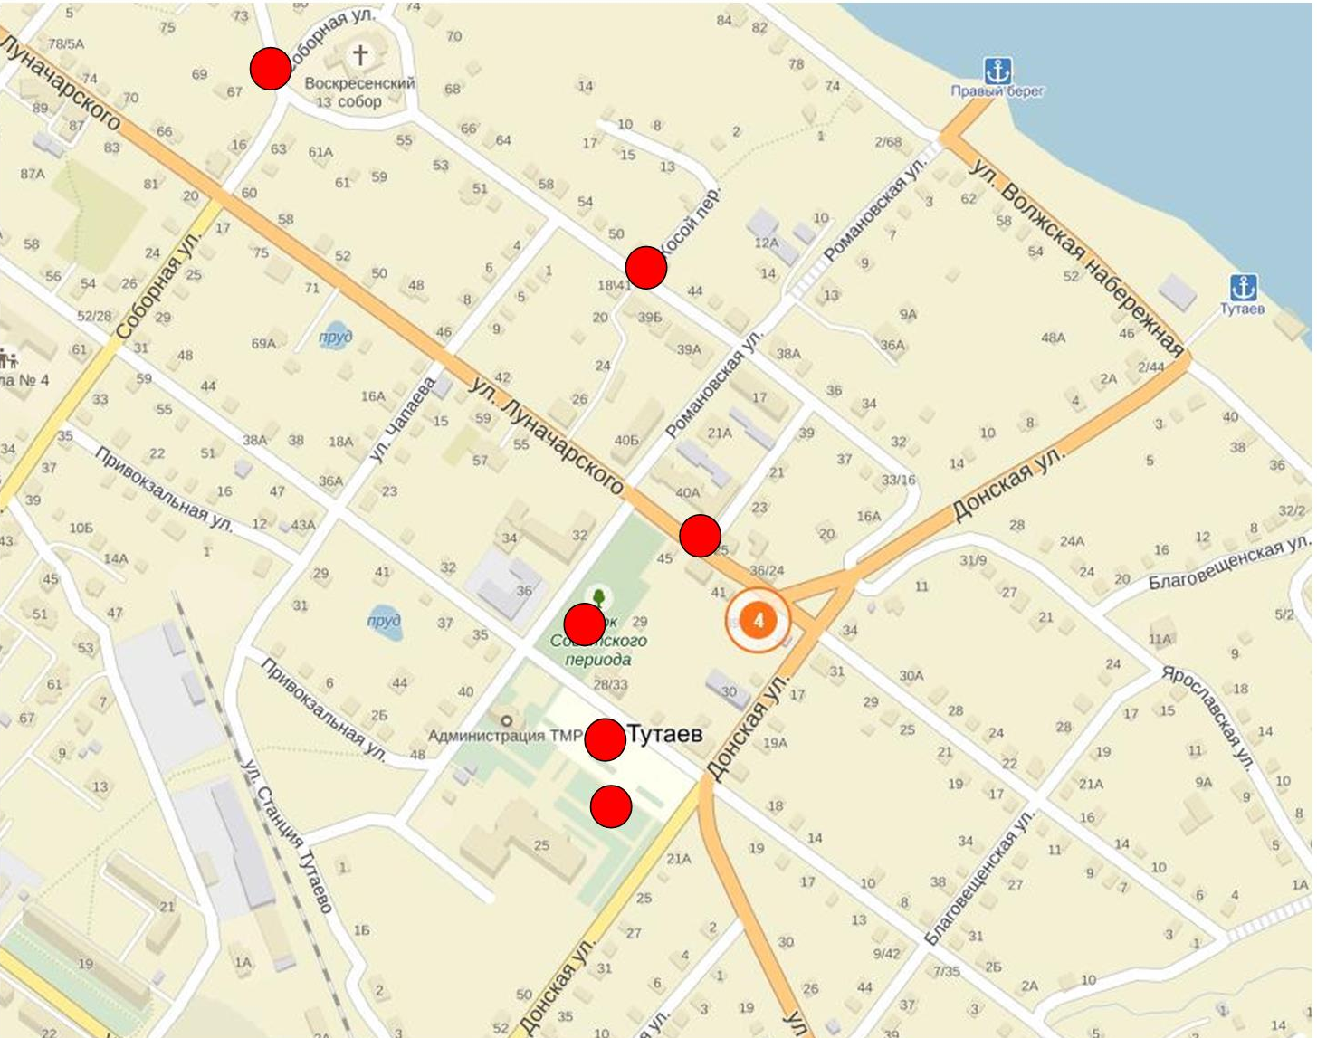
Приложение 2
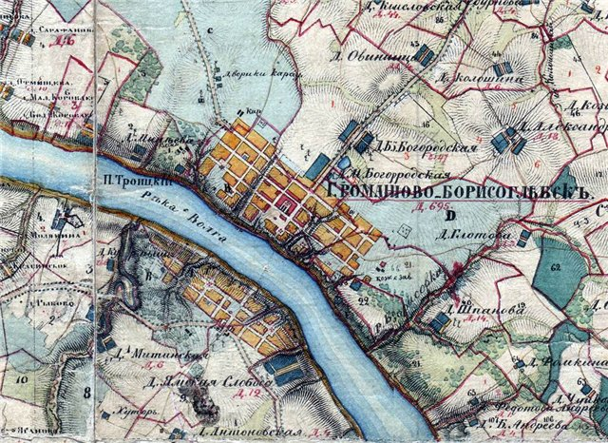
Старинная карта, которую собирают участники квеста

Приложение 3
Обратная сторона карты
из земли взяли | на огне грели | опять в землю положили
а как вынули - | стали бить | чтобы мог говорить

Приложение 4
Станция «Их именами славен край»
Кроссворд «Герои – земляки»
По горизонтали
1. Герой Советского Союза, летчик-капитан, родом из поселка Константи-новский. В совершенстве владел искусством воздушной разведки в тылу противника.
2. Маршал Советского Союза, родом из деревни Андроники Ярославской области. Начальник штаба Закавказского и Крымского фронтов. С 1943 года – командующий 3-им, 4-ым Украинскими фронтами. Звание Героя Советского Союза было присвоено ему посмертно. 3. Механик-водитель танка, гвардии сержант, кавалер 3-х орденов Славы. Принимал участие в разгроме врага под Сталинградом, на Орловско-Курской дуге. За боевые подвиги награжден орденами Славы II и III степени.
4. Генерал-майор, заместитель командующего 5-й ударной армией, участвовал в Берлинской операции, командовал 25-м стрелковым корпусом.
По вертикали
5. Военный летчик, повторивший подвиг Николая Гастелло.
6. Генерал-лейтенант медицинской службы, военный хирург отдельного
хирургического отряда, с 1942 года – главный армейский хирург 5-й армии.
7. Генерал-майор артиллерии. За успешные действия по взятию Берлина был награжден высшим полководческим орденом – орденом Суворова, а дивизия получила название Берлинской.
8. Генерал-майор, участвовал в Курско-Белгородской операции, в форси- ровании Днепра, в Ясско-Кишиневской операции. За героизм и мужество при форсировании Дуная был удостоен звания Героя Советского Союза.

 |  |  |  |  |  |  |  |  |  |  |  | 8.
 |  |  |  |  |  | 2.
 |  |  |  |  |  | 3. |  | 7.
 |  |  | 6.
 | 5. |  |  |  |  | 4.
1.

Приложение 5
Станция «Что Романов-городок своим именем нарек»
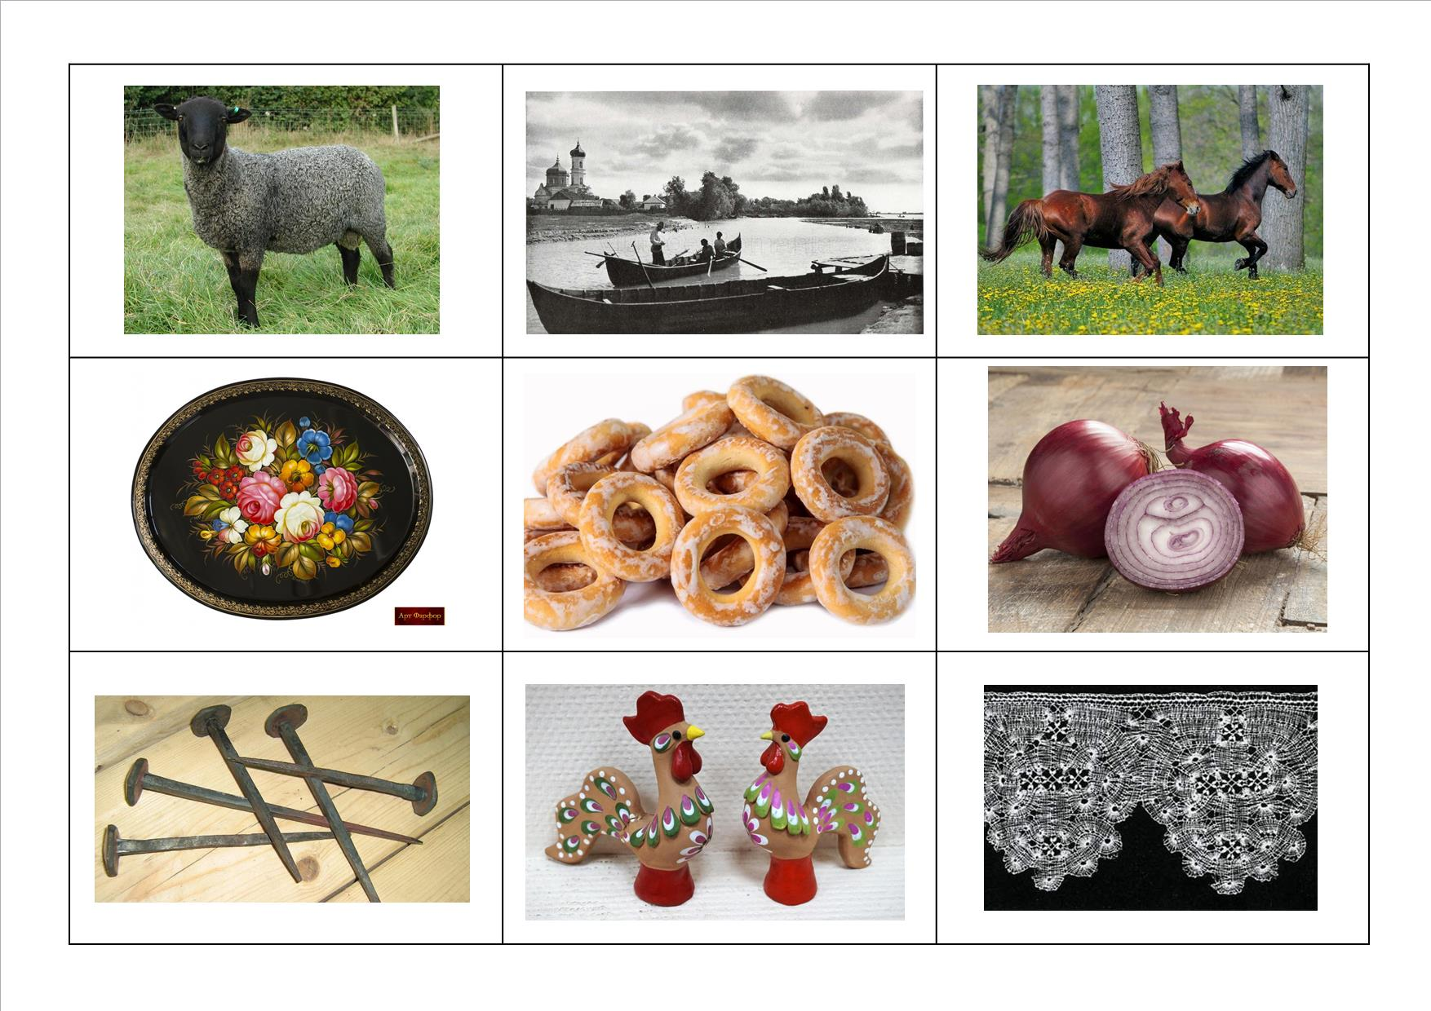

Приложение 6
Станция «Тихие улочки старого города»

Соедините стрелками бывшие и современные названия улиц

улица Даниловская | улица Петра Шитова
улица Крестовоздвиженская | улица Панина
улица Луначарского | улица Романовская
улица Ярославская | улица Рыбинская
улица Полевая | улица III Интернационала
улица Кирова | улица Красноармейская

Приложение 7
Станция «Листая времени страницы»

Вопросы по истории города
1. О гербе какого города идет речь: «В центре стилизованного щита изображен стоящий на задних лапах медведь с секирой, вокруг которого гирлянда распустившихся цветов, на каждом из которых буквы из названия города…»
а) Романов
б) Борисоглебск
в) Романов-Борисоглебск
2. В каком сражении принимала участие романовская рать в XIV веке?
а) В Куликовской битве романовские воины бились с ордынцами
б) В мятеже с польско-литовскими интервентами
в) В сражении с крестоносцами на Чудском озере
3. Что называлось «романовками» в Борисоглебской слободе?
а) Знаменитая порода овец
б) Быстроходные речные суда
в) Романовские дубленки и шубы
4. Почему Борисоглебская слобода в XV – XVIII веках называлась «дворцовой ловецкой слободой»?
а) Разводили рыбу в больших количествах
б) Жители обязаны были поставлять рыбу для царского двора (рыбный оброк)
в) Отлавливали каторжников, беглых на этой территории

5. Чьим указом Борисоглебская слобода стала городом?
а) Екатерины II, в 1777 году
б) Петра I, в 1704 году
в) Ивана Грозного, в 1563 году
6. По какой причине Екатерина II выслала потомков ногайских мурз из Романова в Кострому?
а) Не платили дань
б) Жестоко обращались с крестьянами
в) Не приняли православие

Приложение 8
Станция «Крестьянский быт»
Выбери название блюда и вставь в таблицу: кутья, расстегай, кулич, козуля, заваруха.

№ | Название блюда | Пояснение
1. |  | Овсяная, ржаная, пшеничная кашка; в пустой горшок льют кипяток и сыплют под мутовку муку. Её едят холодной с постным маслом или поджаривают на сковороде.
2. |  | Пасхальный хлеб; печется на дрожжах, сдобный, с миндалем, изюмом.

Выбери название одежды и вставь в таблицу: епанча, казакин, камзол, охабень, зипун.

№ | Название одежды | Пояснение
1. |  | В прошлом русская крестьянская верхняя одежда из грубого домотканого сукна, типа кафтана, без воротника, с длинными рукавами или без них и раскошенными книзу полами.
2. |  | Мужская длинная просторная одежда с откидными рукавами, столь длинными, что они были вровень с подолом. Одежда имела большой отложной воротник прямоугольной формы. Его расшивали шелком и золотыми нитями, украшали пуговицами из драгоценных камней и металлов. Так как рукава имели чисто декоративный характер, то на уровне локтя в них делали прорези для рук. Одевали поверх кафтана.

Выбери название предмета домашней утвари и вставь в таблицу: грохот, ендова, квашенник, ставец, гребень.

№ | Название предмета утвари | Пояснение
1. |  | Большой широкий округлый сосуд, деревянный или медный, с носиком, употреблявшийся в крестьянском быту во время коллективных трапез для розлива вина, пива, браги.
2. |  | Большое решето из проволоки для просеивания намолоченного хлеба, очистки его от крупных примесей (камешков и проч.)

Приложение 9
Станция «Древних храмов позолота»
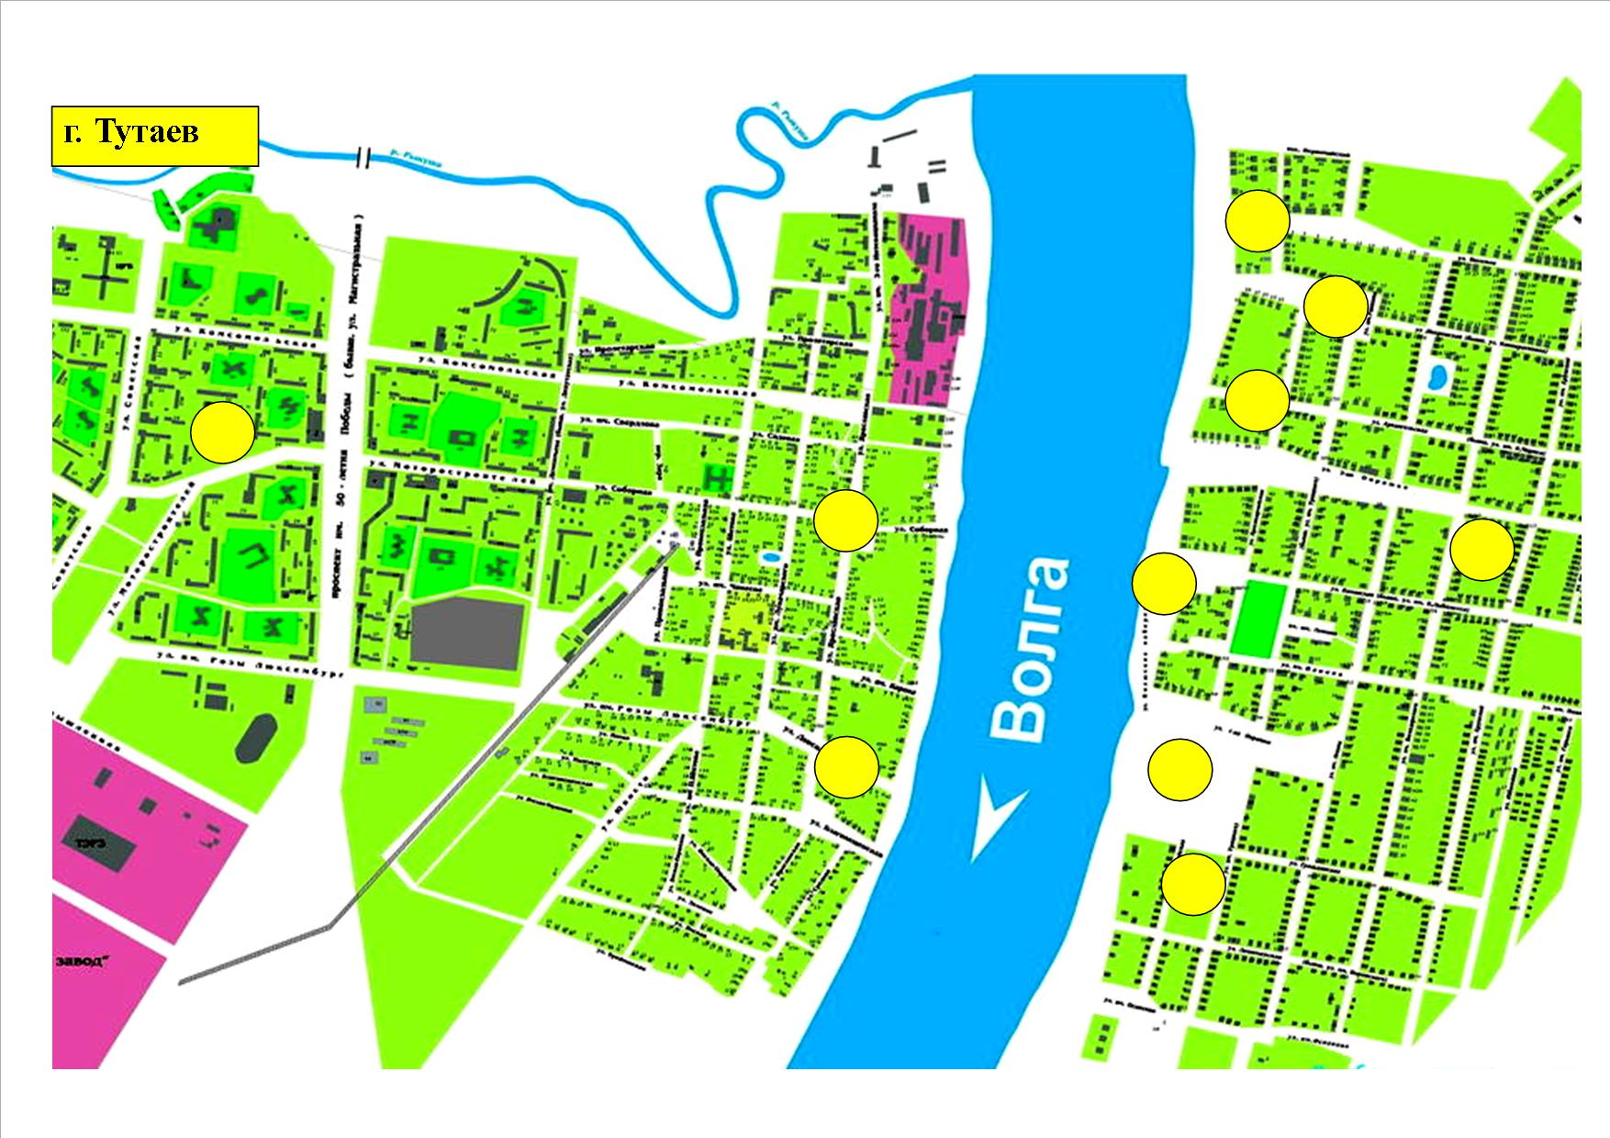
Приложение 10
Станция «Древних храмов позолота»
Храмы города, которые нужно расположить на карте

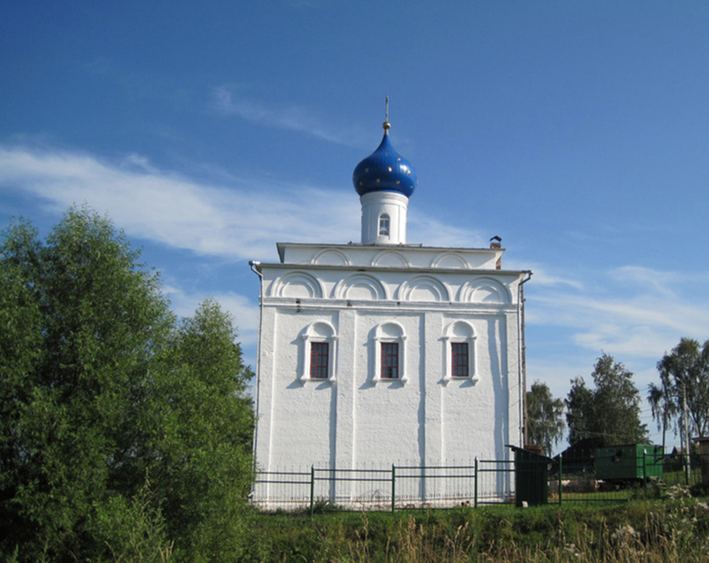
1

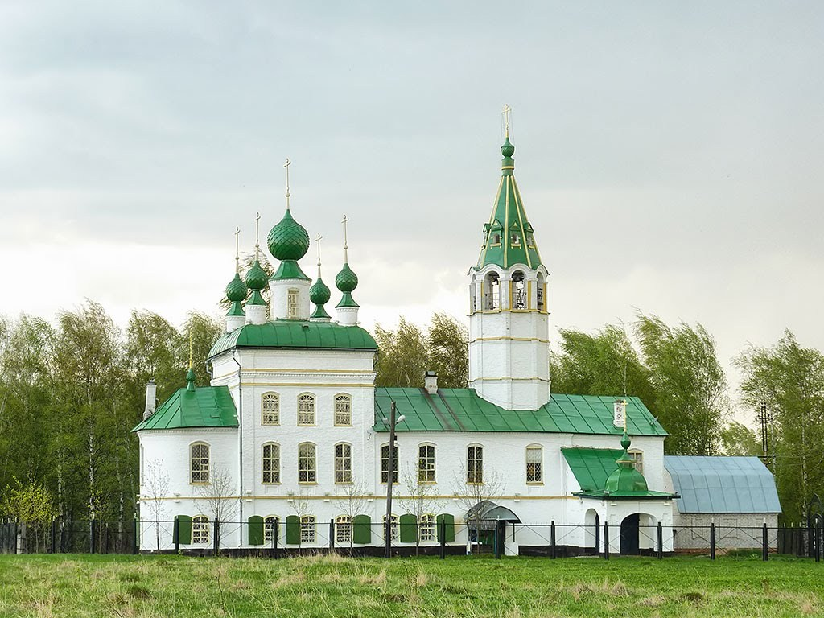
2
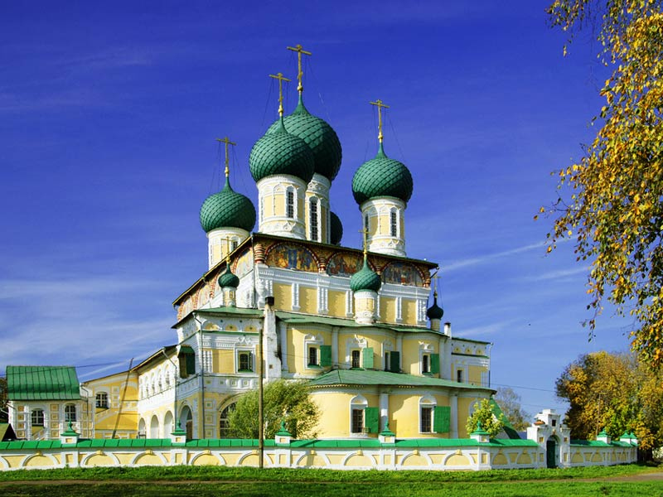
3

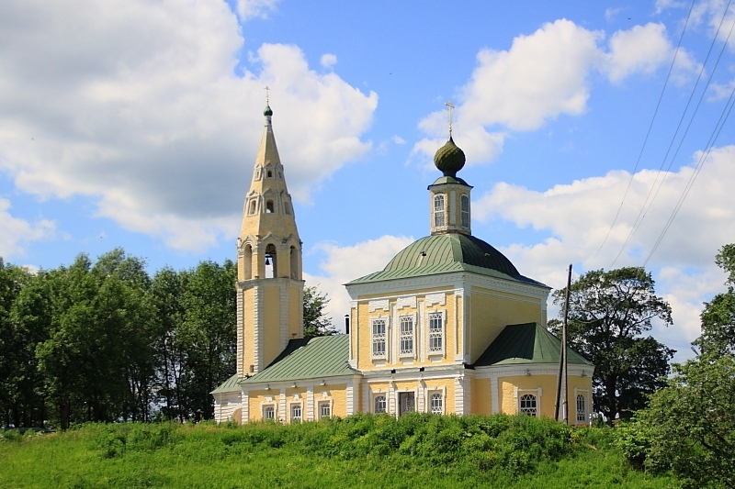
4
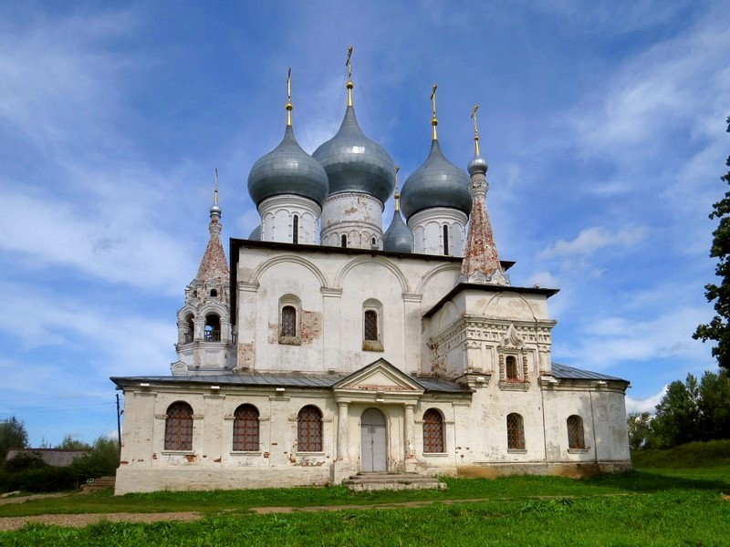
5

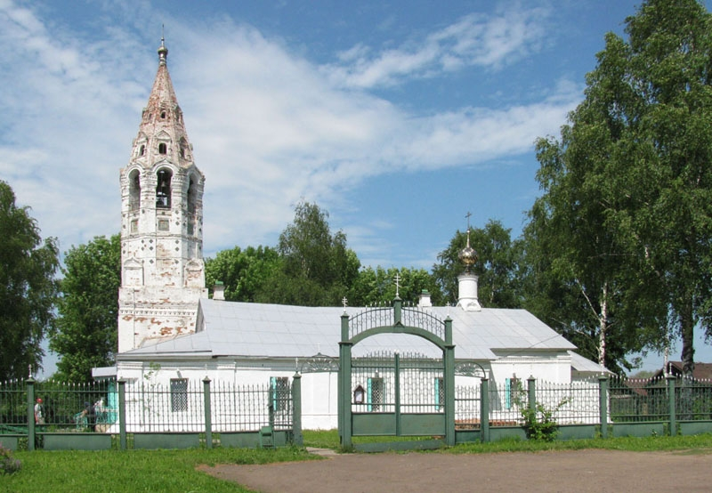
6
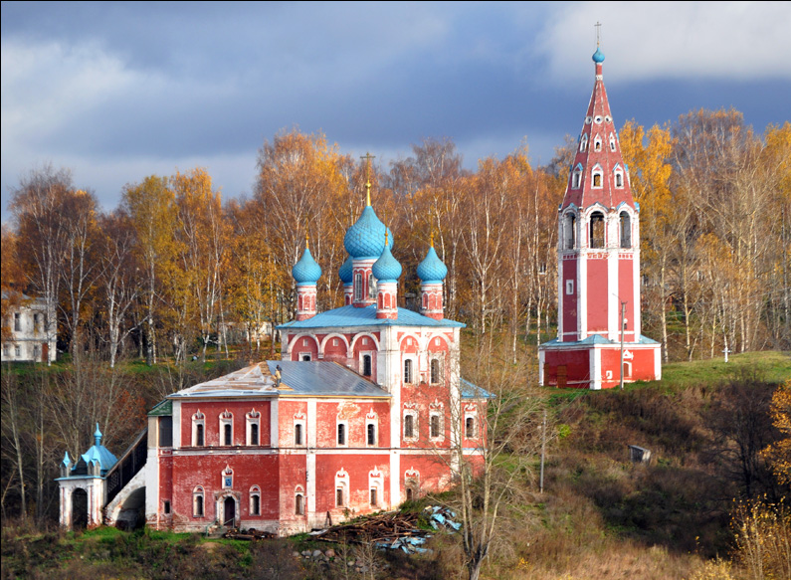
7

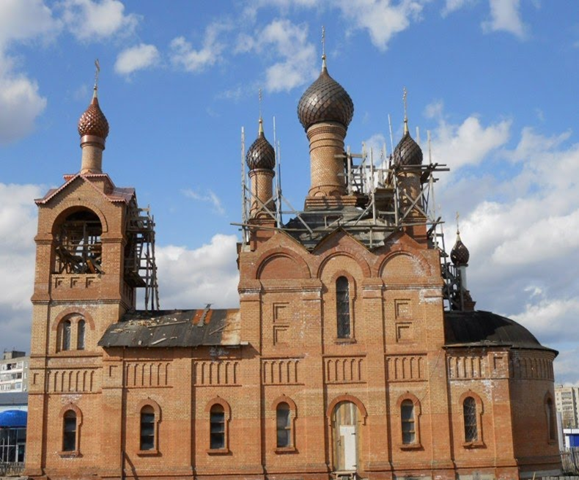
8
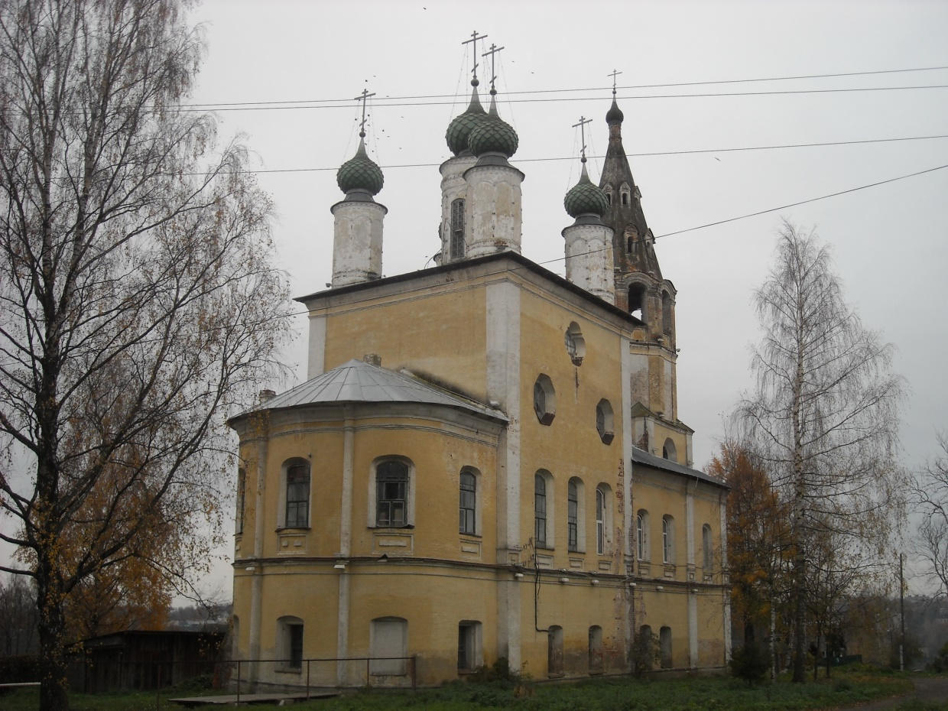
9

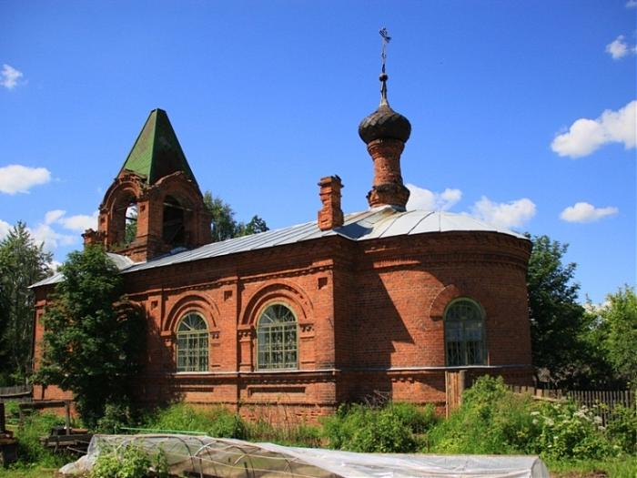
10

